Схема сборки стола Арландо
Икеа-стайл инструкция по сборке столов Арландо и Темный Арландо. По идее, должно быть и без комментариев все понятно. Но для заглянувших сюда бонус: словесные пояснения.
- Вытаскиваем детали из упаковки. И проверяем, все ли на месте. Если что-то не на месте – смело обращайтесь к нам, мы в кратчайшие сроки и за свой счет исправим ошибку.
В комплект входят:
  - 1 корпус со столешницами
  - 4 ножки, одна из них с укороченной лицевой частью
  - 2 шатуна, которые позволяют фиксировать наклон столешницы
  - 2 болта 6х40 (короткий болт)
  - 10 болтов 6х50 (длинный болт)
  - 12 металлических шайб
  - 12 гаек-барашков
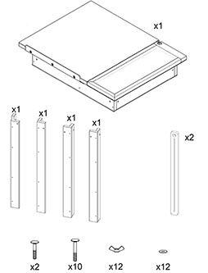
- Закрепляем левую пару ног.
Для этого откидываем большую столешницу вставляем два длинных болта (6х50) в боковые отверстия по краям. Насаживаем на эти болты ножки и закрепляем шайбами и гайками-барашками.
Обращаем внимание: левая передняя ножка – особенная. У нее укороченная лицевая часть.
Как только закрепим ножки, фиксируем их вторыми болтами. Берем еще пару длинных болтов и продеваем их изнутри корпуса через отверстия в раме и ножках. Закрепляем шайбами и гайками-барашками.
Сильно гайки пока не затягивайте.
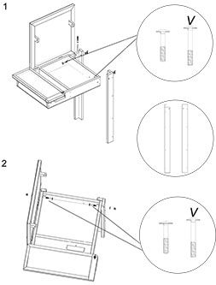
- Закрепляем правую пару ног.
Откидываем боковую столешницу. И вставляем длинные болты в отверстия в боковой стенке.
Насаживаем ноги, закрепляем шайбами и гайками.
Фиксируем второй парой длинных болтов.
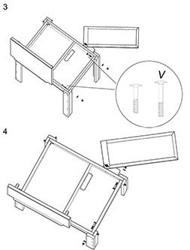
- Устанавливаем шатуны.
Тут сложная схема, но суть проста. Для начала изнутри корпуса резьбой наружу вставляем оставшиеся два длинных болта в оставшиеся отверстия.
Продеваем эти болты в пазы (длинные продольные отверстия) шатунов. Обращаем внимание на углубления поверх отверстий шатунов: эти углубления должны смотреть друг на друга, в этих углублениях спрячутся шляпки болтов 6х40.
Берем два маленьких болта 6х40 и соединяем ими шатуны и ушки и столешницы. При этом вставляем болты в отверстия шатунов так, чтобы шляпки спрятались в углублениях.
Фиксируем болты шайбами и гайками.
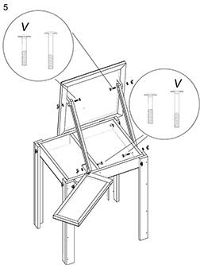
- Финальные настройки
Поставьте стол на пол, надавите на него сверху. Затяните все гайки на ногах – так стол выровняется и будет максимально устойчивым.
Чтобы поменять угол наклона столешницы, ослабьте гайки на болтах, вставленных в пазы шатунов, выставьте столешницу под нужным углом и затяните гайки обратно.
В ряде случаев бортик может мешать. Снять его легко даже кухонным ножом, хотя лучше использовать крестовую отвертку. Выкрутите крепежные саморезы и уберите бортик в укромное место – он может однажды вам пригодиться.
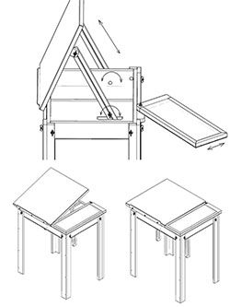
- Инструкция для распечатки

